关于销售-操作手册

一、操作步骤
1、【已创建订单】销售人员点击左侧菜单栏的“销售”，进入已创建订单页面，点击页面右上角的“创建订单”按钮，对销售订单进行创建。销售订单创建成功之后，点击“编辑”，可以对相应的订单进行编辑；点击“详情”，可以对销售订单详情信息、关联的采购信息、车辆信息进行查看；点击“查看销售合同”，可以查看已上传的销售合同；点击“删除”，可以删除已创建的销售订单（注意：已被采购过的销售订单不可以删除）
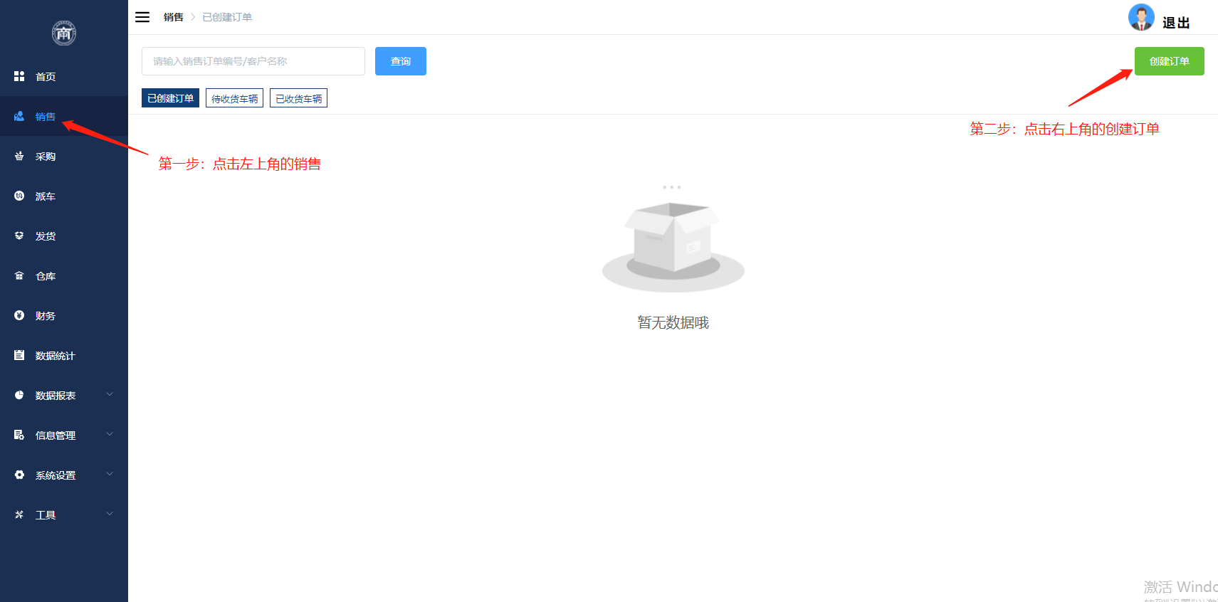

【创建订单】
根据实际的销售订单，上传合同照片（最多可上传三张合同照片、也可不上传后期在编辑页补录）
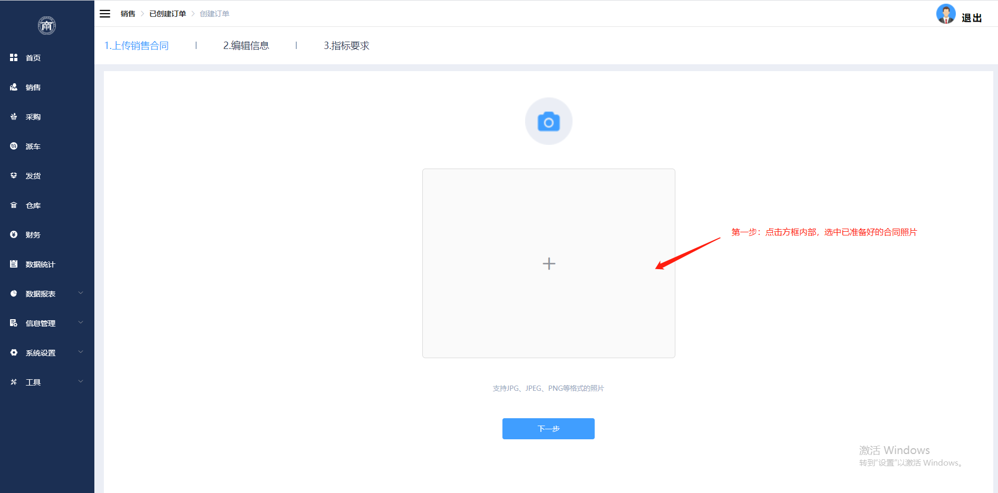
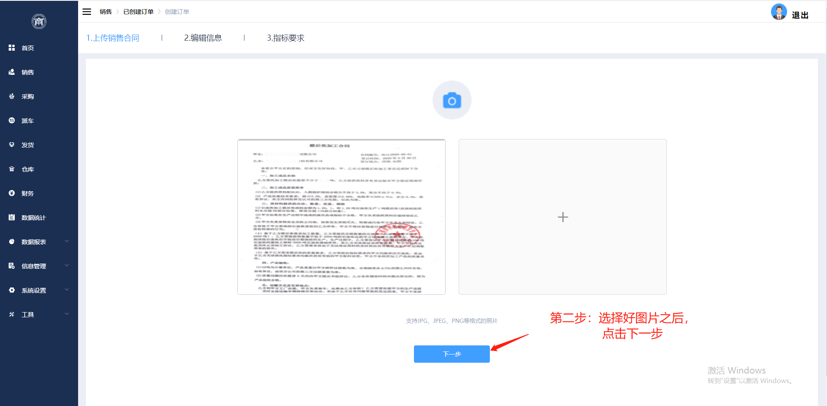
在弹出的编辑信息页面中，根据实际销售订单选择已提前录入好的客户名称及需要的货品，输入相应的重要指标/尺寸、合同表编号、合同数量(合同上的货品数量)、到厂单价，选择约定好的交货时间、交货地点及输入详细地址，然后继续选择交货方式、运输方式、包装方式和输入结算方式。
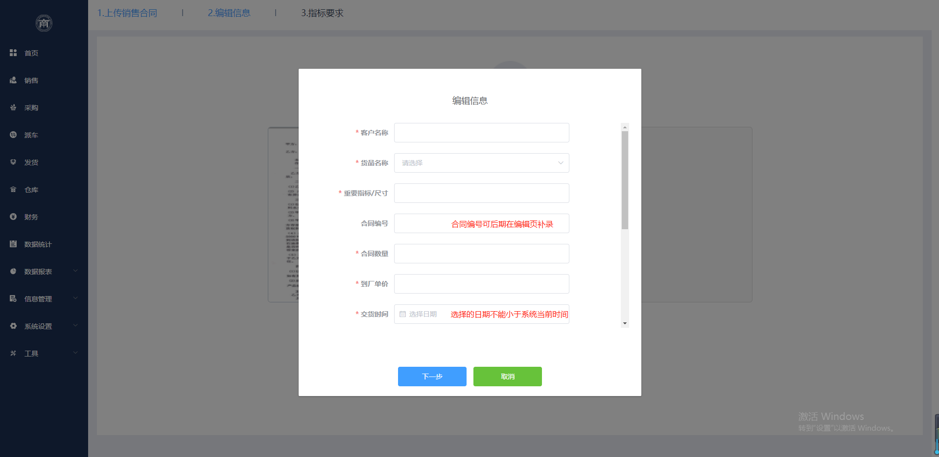
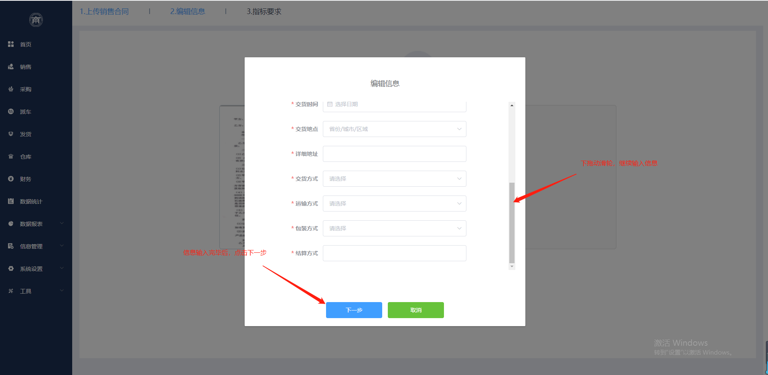
下一步之后，将会进入指标要求页面，输入对应的指标和微量元素，最后点击创建，创建销售订单成功，创建好的销售订单在【已创建订单】中查看。注意：销售合同和合同编号可后期再上传补录，不同的货品名称对应不同指标和微量元素，客户名称需选择下拉框中给出的客户名称。
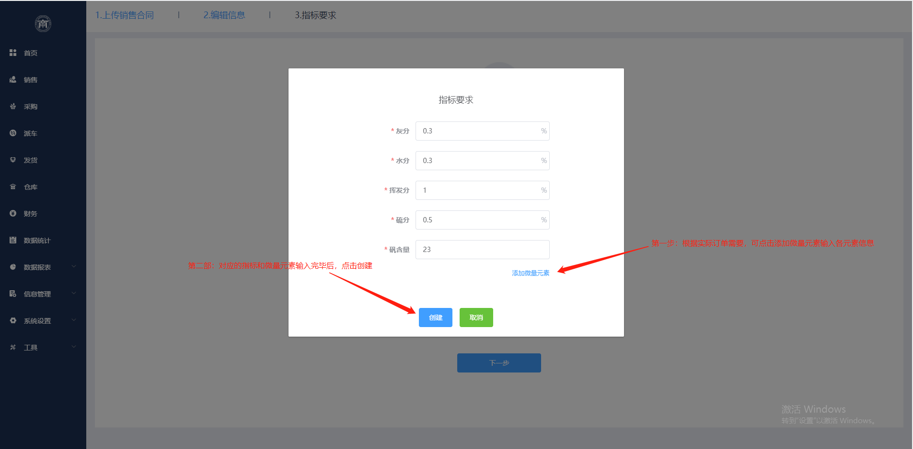

【编辑】找到对应的销售订单点击编辑，根据实际订单的变更对销售订单进行相应修改（除了销售合同、合同编号及微量元素可不填，其他都为必填项）；注意：已被采购过的销售订单，只能编辑销售合同、合同编号和到厂单价。
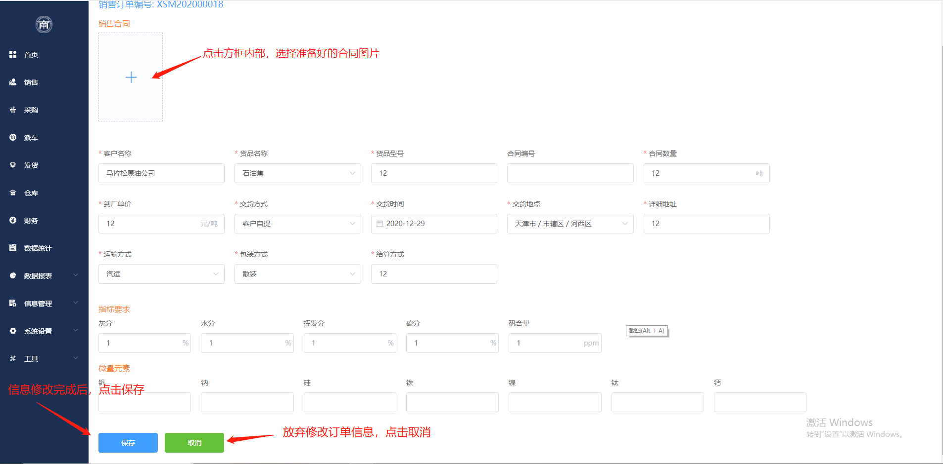
【查看销售合同】直接点击，即可查看销售合同
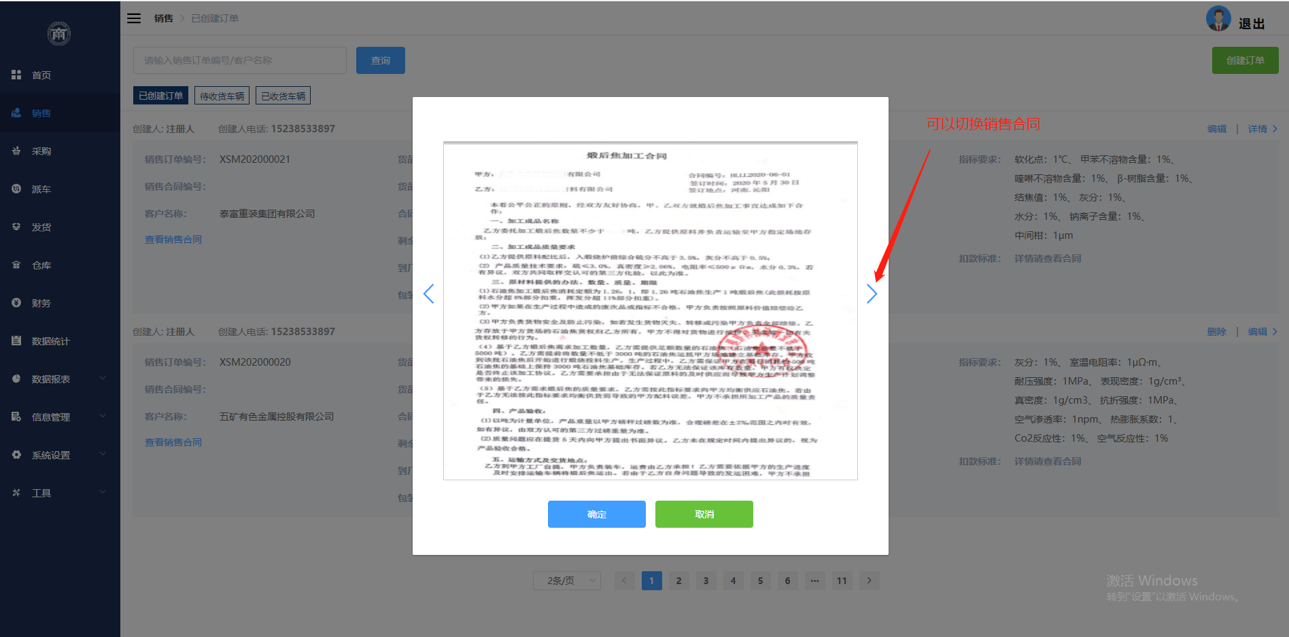

【详情】直接点击，即可查看销售订单详情。
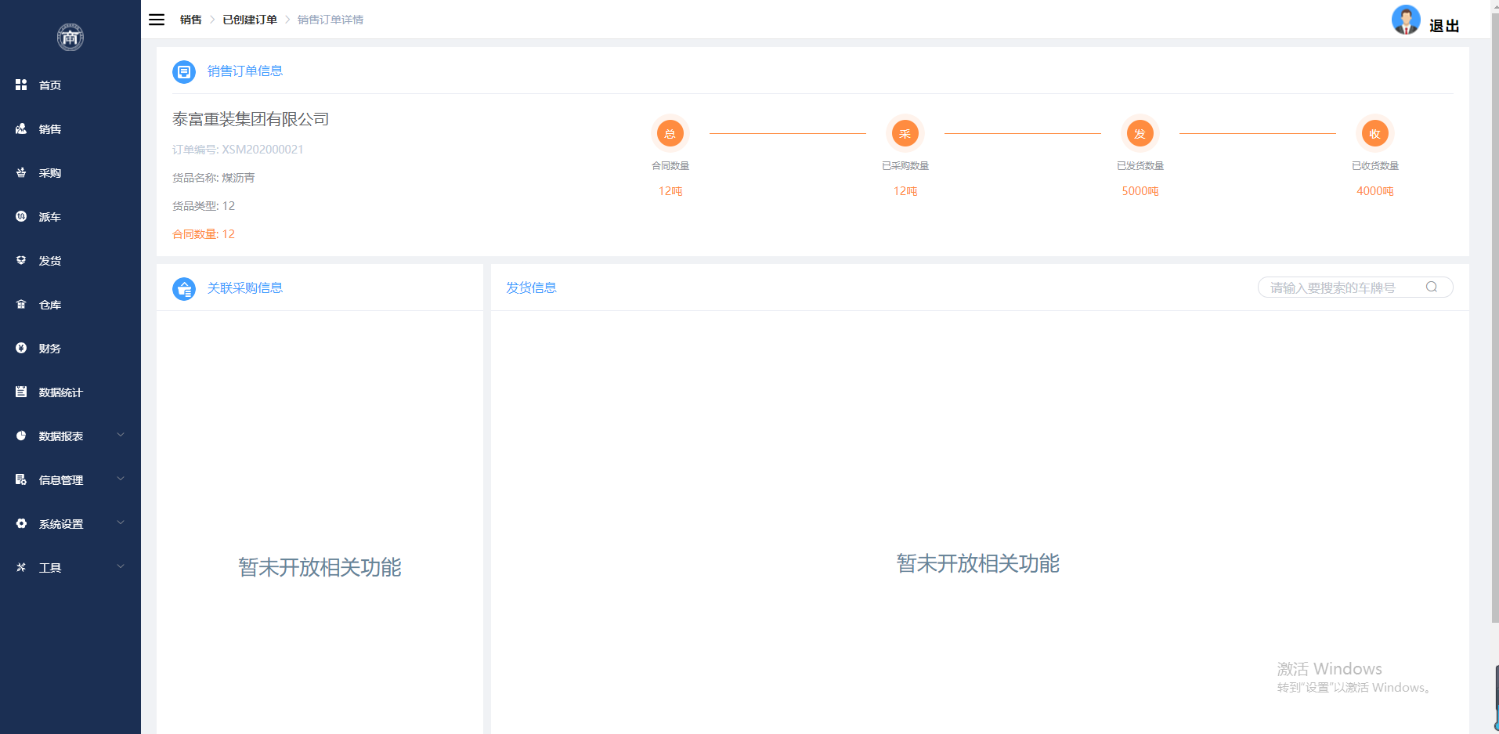
【删除】点击删除时，将会弹出提示框。点击确定，即可删除该订单；点击取消，视为放弃删除该订单
【查询】根据条件查询已创建的销售订单
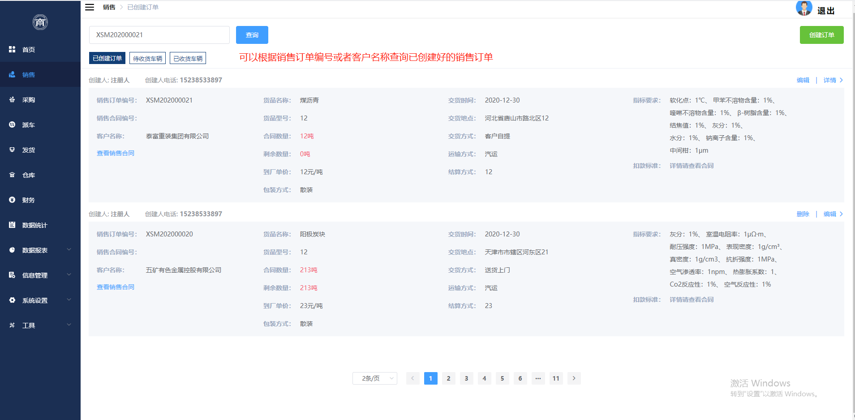
2、【待收货车辆】销售人员点击左侧菜单栏的销售，将已创建订单页面切换为待收货车辆页面，选择类型筛选订单，并根据实际收到的货品信息对车辆进行收货。
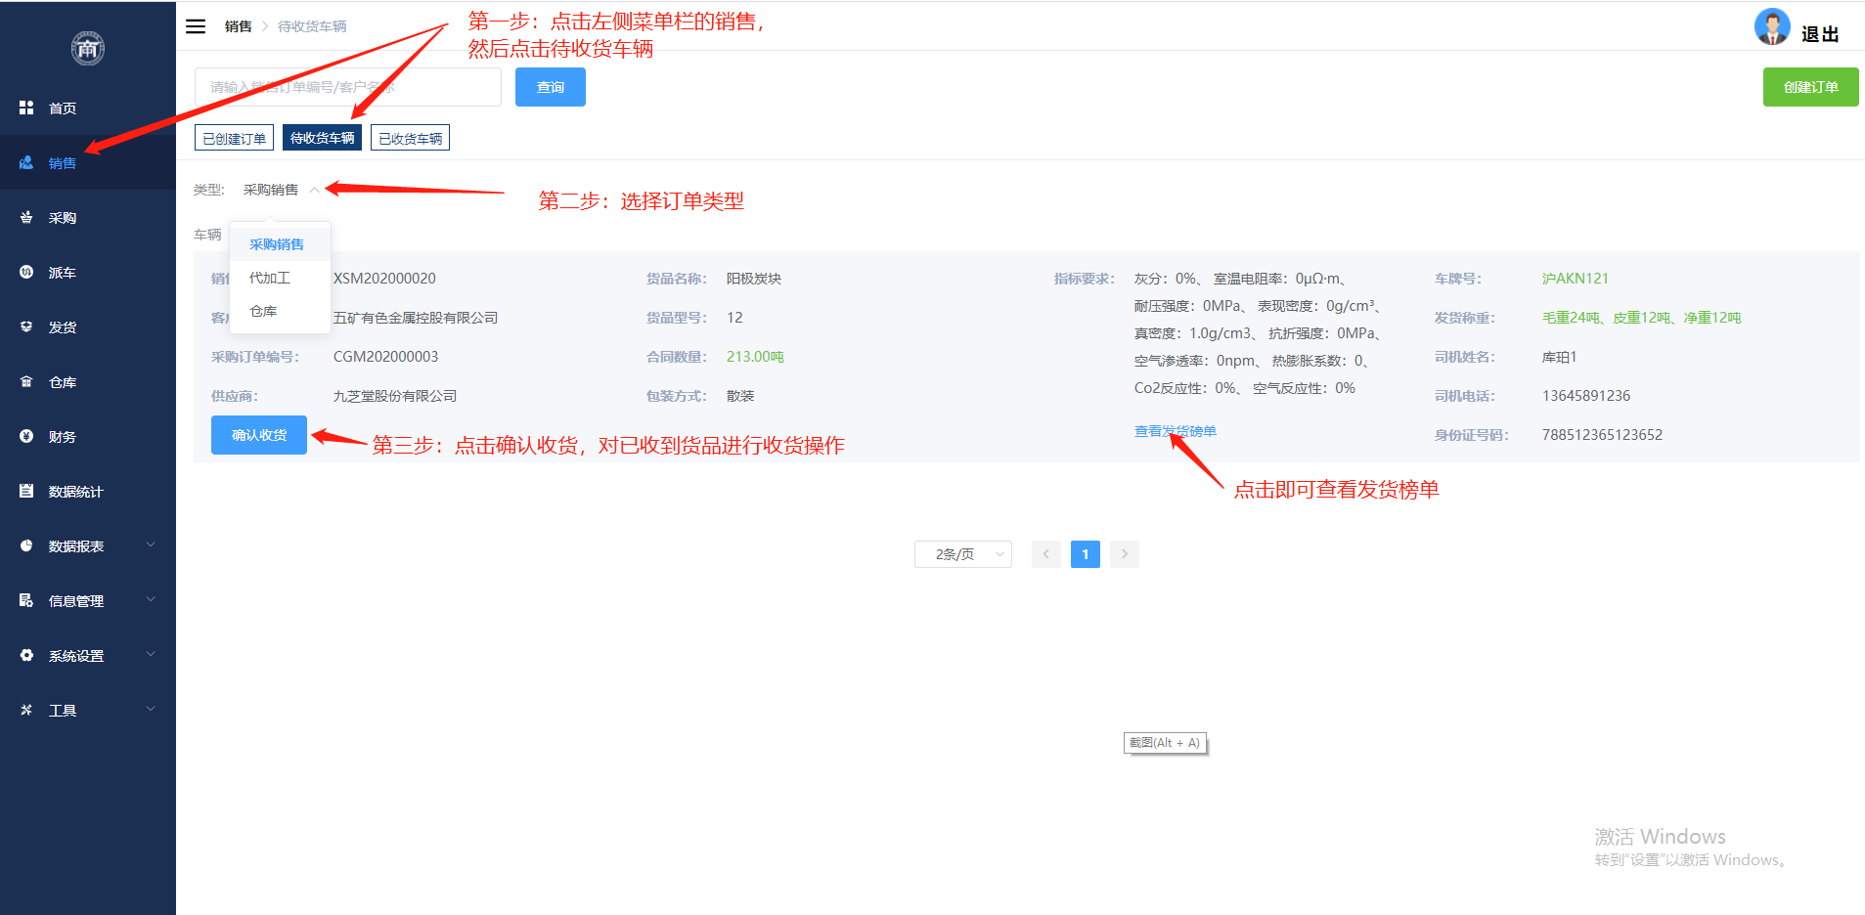
【确认收货】根据实际的收货磅单，输入该车牌号的毛重、皮重和净重，计算公式：毛重=皮重+净重，上传收货榜单。最后点击确认收货，收货成功，收货的车辆在【已收货车辆】中查看。注意：所有信息为必填项，不填则无法成功收货；
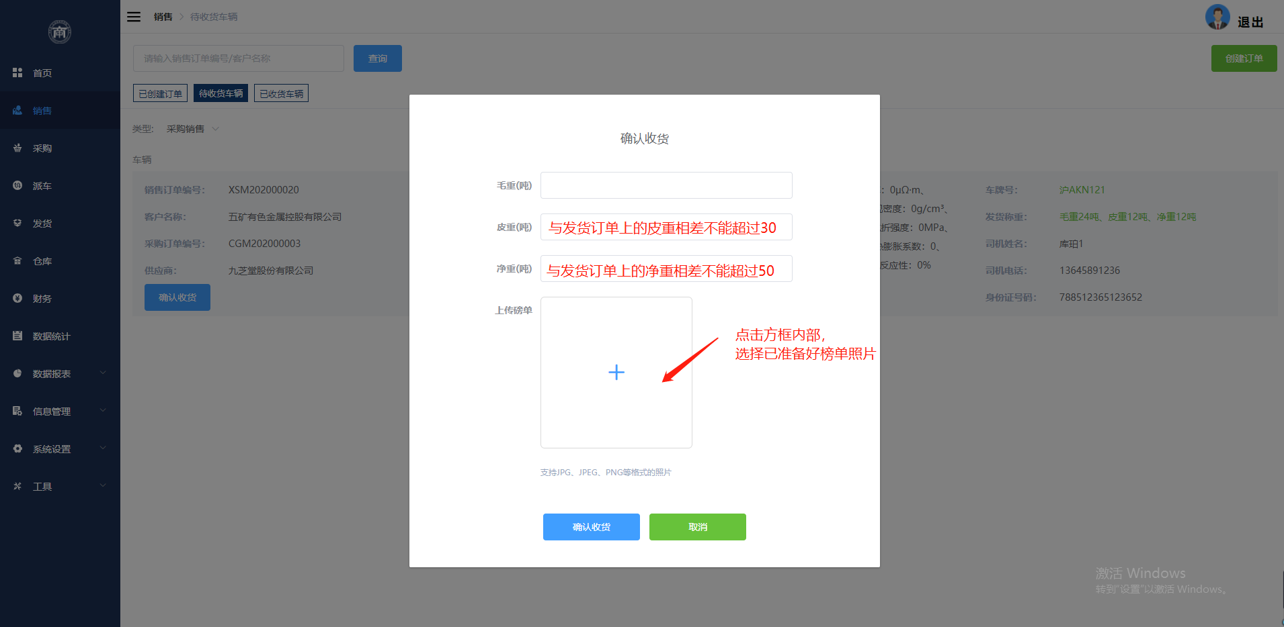
3、【已收货车辆】销售人员点击左侧菜单栏的销售，将已创建订单页面切换为已收货车辆页面，选择类型筛选订单，并根据情况对已收货车辆进行修改。
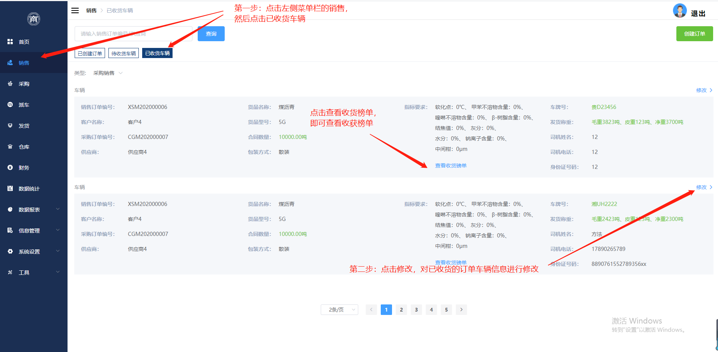
【修改】根据实际情况需要变更，输入该车牌号的毛重、皮重和净重，计算公式：毛重=皮重+净重，上传收货榜单。最后点击确认，修改成功。注意：所有信息为必填项，不填则无法成功修改
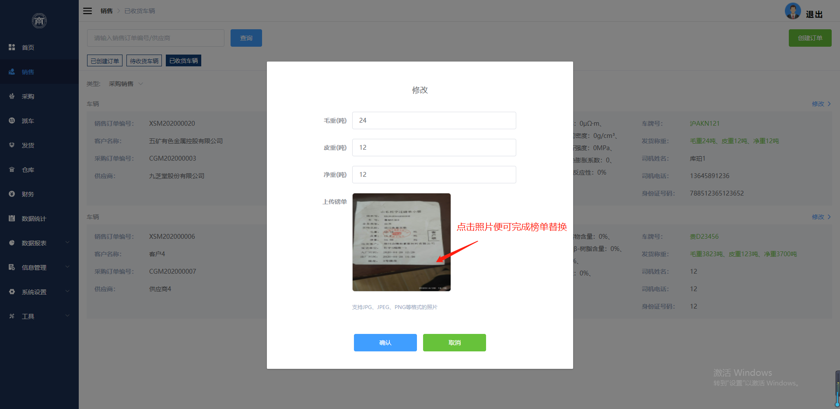

其他说明
- 销售人员查看和操作的范围：左侧菜单栏中的销售，信息管理下的客户信息（客户信息只显示自己创建的信息），数据报表，工具。
- 已创建订单：除管理员外，只显示自己创建的销售订单。
- 待收货车辆：可查看全部车辆，并进行收货操作。
- 已收货车辆：可查看全部收货车辆。
- 创建销售订单时，销售合同可以后期补传；选择的客户名称必须是[信息管理]-[客户信息]中已存在的，如果选择的客户名称不在客户信息管理中，则订单无法创建成功。
- 销售订单若不及时创建，则采购员无法对其采购，就无法进行后续的派车、发货和收货。

下一版本完善部分
1、待收货车辆页面显示以订单为主导，显示收货车辆信息。
2、创建销售订单时，合同上传形式新增文件（PDF）上传，销售合同照片由原来的3张新增至6张，上传形式二选一，也可后期补传合同。
3、销售订单创建后，需提交给管理员进行审核，审核通过订单创建成功。

